Подготовила:
Педагог-психолог
Исаева О. В.

Коррекционно-развивающее занятие по подготовке к школьному обучению
в подготовительной группе

Цель: расширение словарного запаса, развитие мелкой моторики, памяти и внимания.
Оборудование: мяч, 6 игрушек, рабочие тетради, простой карандаш.

Упражнение 1 «Приветствие»
Цель: установление доброжелательных отношений.
Здравствуй друг (жмут руки соседу)
Как ты тут? (похлопывают друг друга по плечу)
Где ты был? (теребят за ушко)
Я скучал! (складывают руки в области сердца)
Ты пришёл! (разводят руки в стороны)
Хорошо! (обнимаемся)

Упражнение 2 Игра-разминка «Фрукты - овощи»
Цель: расширение словарного запаса.
Оборудование: мяч.
- Я буду бросать тебе мяч, и, если я скажу слово «фрукт», ты должен назвать какое-то слово, обозначающее фрукт, а если я скажу слово «овощ», то ты должен назвать какой-то овощ. Договорились? Молодец!

Упражнение 3 «Игра «Что изменилось?»
Цель: развитие внимания, памяти.
Оборудование: 6 игрушек.
Посмотри внимательно, на столе 6 игрушек. Я предлагаю тебе запомнить их и отвернуться. Убирается одна игрушка. Теперь повернись и отгадай, что изменилось. Повторить игру 3 – 4 раза, меняя игрушки местами.

Упражнение 4. Игра «Нос-лоб-потолок»
Цель: развитие внимания.
- Я буду называть слова «нос», «лоб», «потолок», а ты мне их показывайте пальчиком, но будь внимательнее (показывая, специально ошибаться).

Упражнение 5. «Повтори узор».
Цель: развитие мелкой моторики.
Оборудование: подготовленные узоры в тетради (Приложение 1 – первые 3 строки).
- Повтори узор, нарисованный у тебя в тетради (или на распечатанном листе).

Упражнение 6. Пальчиковая гимнастика «Капустка»
Цель: развитие мелкой моторики.
Мы капустку рубим-рубим (поочередные движения прямыми ладонями вверх-вниз)
Мы капустку солим – солим (поочередное поглаживание подушечек пальцев)
Мы капустку трём-трём (потирать кулачок о кулачок)
Мы капустку жмём – жмём (сжимать – разжимать кулачки).

Упражнение 7 «Графический диктант»
Цель: развитие мелкой моторики.
Оборудование: тетрадь или листок в крупную клетку, простой карандаш.
- Я сейчас буду диктовать, а ты внимательно воспроизводи это на листе. Посмотрим, что получится (Приложение 2)
Упражнение 8. «Шалтай-болтай»
Цель: снятие мышечного напряжения
Ведущий медленно читает стихотворение: «Шалтай-болтай сидел на стене, Шалтай-болтай свалился во сне». Дети поворачивают туловище вправо-влево, руки свободно болтаются. На слова «свалился во сне» они резко наклоняют корпус тела вниз.

Упражнение 9. Рефлексия
Цель: подведение итогов занятия.
Какое задание тебе понравилось больше всего? Какое задание было легко выполнять? Какое трудно?

Приложение 1
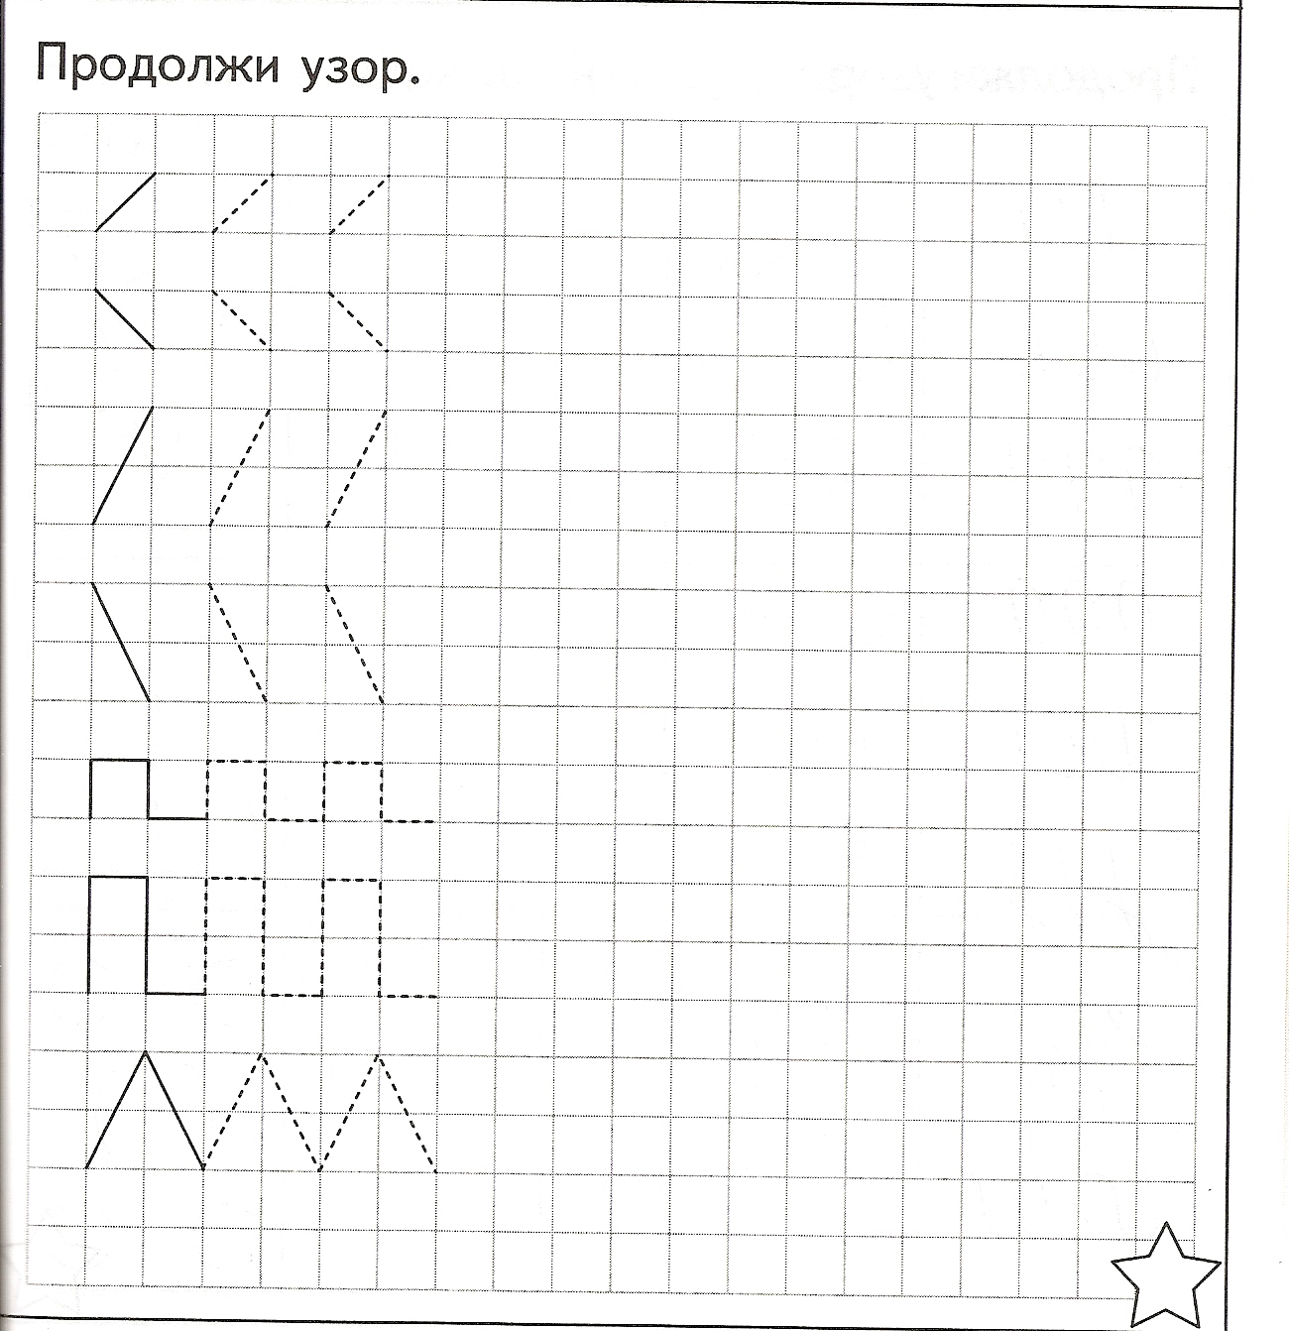

Приложение 2
